Онтогенетические закономерности психологического благополучия несовершеннолетних в свете обращаемости за стационарной психиатрической помощью
Ивашев С.П.¹, Ерофеева В.В.²
¹ Волгоградская областная детская клиническая психиатрическая больница
² Волгоградский государственный медицинский университет
Аннотация: Работа посвящена исследованию возрастных особенностей психических расстройств у детей и подростков Волгоградской области. В ходе исследования выявлено несколько пиков-артефактов для каждого отделения. Представлена попытка линейного объяснения «дорожной карты».
Ключевые слова: психические расстройства, пиковые возраста, линейная регрессия

Развитие психиатрической помощи детско-подростковому населению Волгоградской области – одна из приоритетных задач здравоохранения. «Психическое нездоровье» имеет социальные последствия для общества, такие как снижение интеллектуального потенциала, высокий уровень детской инвалидности, рост криминогенной обстановки, увеличение количества лиц с девиантным поведением. Увеличение психически больных помимо собственно клинических психопатологических синдромов находит воплощение в специфических расстройствах психического развития, нарушениях интеллекта, оказывается в различной мере связанной с соматическим состоянием, сопутствующими аномальными психосоциальными ситуациями и приводит к нарушениям психосоциальной продуктивности [2].
Для выявления возрастных особенностей психических расстройств и их мониторинга был проведен анализ статистических карт выбывших из стационара, форма № 066/у-02 (здесь и далее для анализа использовалась субтотальная выборка числа случаев госпитализаций).
С 2000 по 2012 год в ГКУЗ «ВОДКПБ» обратилось за помощью более 5000 детей и подростков. Наибольшее количество обратившихся пришлось на 2 отделение – отделение пограничных состояний – 50% от общего количества (2513 обращений); на 1 отделение (отделение острых состояний) – 33% (1666 обращений) и на дневной стационар – 17% (857 обращений). Пиковый возраст обращений пришелся на 13-ти летних пациентов. Предположительно, такая «популярность» обусловлена кризисом 13 лет – кризис «Я сам» в социальном смысле. Кризис относится к числу острых. В этот период наблюдается снижение успеваемости, продуктивности деятельности, дисгармоничностью во внутреннем строении личности, негативизм, стремление к одиночеству и самоизоляции [1]. В 13 лет значительную роль играют детско-родительские отношения, правильность построения диалога и деятельности с подростком – чем хуже учитывает социум индивидуальные особенности развития ребенка, чем больше выражен кризис, тем хуже может быть отражение на будущей сформированной личности.
Анализ возрастных пиков обращаемости в каждое из представленных подразделений «Центра» показал, что дошкольники 5-ти лет составили наибольшее число госпитализаций в дневной стационар (15 коек), младшие школьники 9-ти лет - отделение пограничных состояний (30 коек) и, наконец, 14-ти летние пациенты среднего-старшего школьного возраста – отделение острых состояний (20 коек). Тем самым, фактически сложилась система, в которой подразделения избирательно охватывают важнейшие онтогенетические этапы, кризисные периоды развития ребенка (Рис. 1).
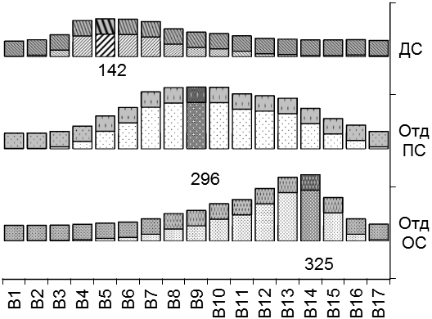
Рис. 1. - Распределение по возрасту числа обращений в стационарные отделения ГКУЗ «ВОДКПБ». Выденные столбцы – мода обращений (с указанием значения). По оси абсцисс – возраст обращения, ординат – подразделения «Центра» ДС - дневной стационар, Отд ПС – отделение пограничных состояний, Отд ОС – отделение острых состояний.

Наиболее массовые обращения (в порядке убывания) представлены следующими диагностическими рубриками (По МКБ-10): Органические психические расстройства (39,01%), Расстройства психического развития (в форме задержки) (17,47%), Умственная отсталость (16,05%), Эмоциональные расстройства и расстройства поведения, начинающиеся обычно в детском и подростковом возрасте (11,40%) (Рис. 2). Тем самым актуальность исследования определилась проблемой оптимизации психологического благополучия несовершеннолетних, а также «маршрута» лечебно-диагностической и реабилитационно-профилактической работы в отношении пациентов составляющих наибольшую нагрузку обращений за специализированной психиатрической помощью.
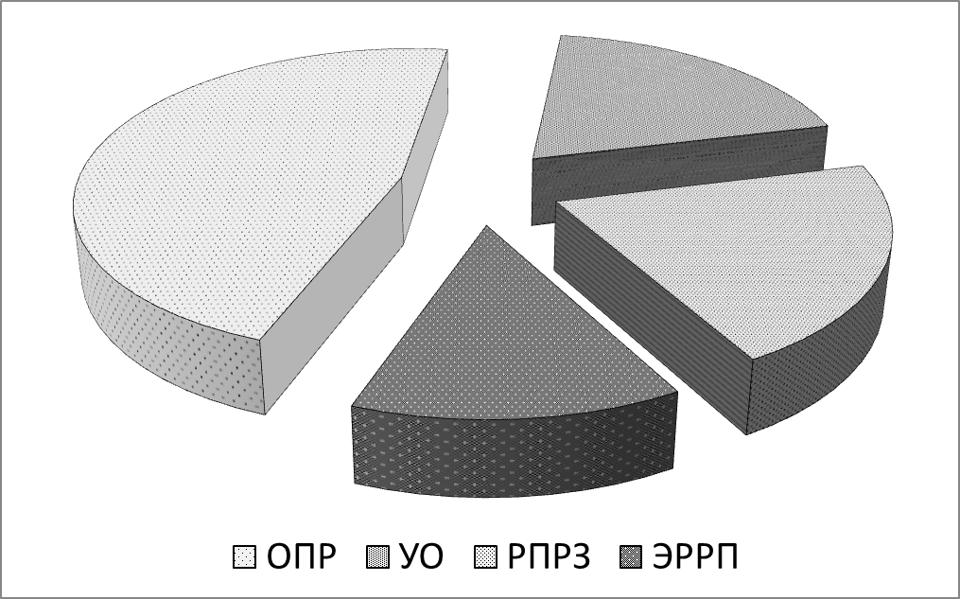
Рис.2. - Распределение обращений по диагностическим рубрикам

Динамика ежегодных обращений несовершеннолетних пациентов, оценивемая по уравнению линейной регрессии (у = ах+в) и достоверности аппроксимации (R2) показала довольно дифференцированные паттерны временных трендов (Таб. 1).
Таблица 1
Уравнения линейной регрессии (у = ах+в) и достоверность аппроксимации (R2) динамики (доли в %) ежегодных обращений с наиболее распространенными психическими и поведенческими расстройствами
2000 – 2012 гг.
 | Диагностические рубрики | Функция | R2
1 | Органические психические расстройства | y = -3,79x + 172,42 | 0,15
2 | Расстройства психического развития, | y = 3,41x + 44,58 | 0,56
3 | Умственная отсталость | y = -2,78x + 79,39 | 0,65
4 | Эмоциональные расстройства и расстройства поведения, начинающиеся обычно в детском и подростковом возрасте | y = -2,92x + 65,12 | 0,47

В частности, следует отметить единственный рост удельного веса расстройств психического развития в четверке анализируемых индикаторов (положительный знак коэффициента «а», в то время как остальные индикаторы имеют отрицательное значение). В свою очередь наибольшее значение коэффициента «в» и наименьшее – «R2» при органических психических расстройствах позволяет говорить об этой группе психопатологических состояний как о наиболее массовой в плане обращений и наиболее вариабельной в динамическом аспекте. Последнее обстоятельство предопределило актуальность постановки проблемы «борьбы за диагноз» в отношении данной категории психических нарушений.
Зависимость динамических сдвигов доли обращений с «лидирующей четверкой» диагностических рубрик от возраста пациентов также была исследована посредством построения уравнения линейной регрессии (табл.2). В частности, анализ показал вполне ожидаемую и очевидную картину снижения РПРЗ и роста УО и ОПР. При этом интенсивность динамических сдвигов индикаторов органических психических расстройств оказалась более, чем в 2 раза выше, чем таковых умственной отсталости. Наконец, эмоциональные расстройства и расстройства поведения детей и подростков оказались в исследуемой «четверке диагнозов» наиболее стабильными в возрастном аспекте.
Таблица 2
Уравнения линейной регрессии (у = ах+в) и достоверность апроксимации (R2) динамики (доли в %) обращений в зависимости от возраста обращений с наиболее распространенными психическими и поведенческими расстройствами 2000 – 2012 гг.

 | Диагностические рубрики | Функция | R2
1 | Органические психические расстройства | y = 175,1x + 48 | 0,76
2 | Расстройства психического развития, | y = -153x + 597 | 0,90
3 | Умственная отсталость | y = 85,5x - 15 | 0,88
4 | Эмоциональные расстройства и расстройства поведения, начинающиеся обычно в детском и подростковом возрасте | y = 22,7x + 114,5 | 0,67
Резюмируя итоги онтогенетически детеминированных зависимостей доли обращений, можно отметить динамический феномен «ласточкина хвоста» - бифуркации от РПРЗ к УО и ОПР (конец дошкольного – начало младшего школьного возраста). Наибольшая возрастзависимая психопатология оказалась связанной с церебрально-органическими нарушениями, что, очевидно, оказывается значимым фактором, например, в фармако-экономическом аспекте. Относительное постоянство «присутствия» расстройств эмоций и поведения на всех возрастных этапах предопределяет необходимость «логистики» превентивных мер, прежде всего психокоррекционных, в отношении нарушений, почвой которых являются социально-психологические дисгармонии жизнедеятельности детского организма.
Для определения онтогенез-зависимых маркеров психологического неблагополучия, психического нездоровья несовершеннолетних были исследованы в общей системе координат моды обращаемости по поводу «четверки» диагностических рубрик в каждое из исследуемых стационарных отделений. В результате были выделены несколько пиковых возрастов:
В частности, в дневном стационаре: «пиковые» возрастные периоды госпитализаций – 4 и 5 лет представлены рубрикой «Расстройства психического развития»; 6 и 7 лет - «Эмоциональные расстройства и расстройства поведения»; 7 и 8 лет - «Умственная отсталость»; 7 лет - «Органические психические расстройства».
Во 2-м отделении: самый ранний «пиковый» возраст состоялся в 6 и 7 лет и также как в дневном стационаре представлен рубрикой «Расстройства психического развития». В возрасте 9 - 10 лет мы наблюдаем уже «знакомый маршрут» - появление паттерна «пиковой» обращаемости по поводу рубрики «Эмоциональные расстройства и расстройства поведения». Появление бимодального, «расщепленного» паттерна 9 и 13 лет связано с обращением пациентов по поводу «Умственной отсталости». Последний факт может быть осмыслен в категориях нарушения прав ребенка, которые наблюдаются в наибольшей доле случаев у пациентов с умственной отсталостью, о чем совместно с Ю.Е. Новиковой было доложено на Всероссийской конференции: «Проблемы диагностики, терапии и инструментальных исследований в детской психиатрии Волгоград, 24-26 апреля 2007 г». Наконец, в 10-ти летнем возрасте пик обращаемости определялся рубрикой «Органические психические расстройства».
Завершает «онтогенетический маршрут» отделение острых состояний, в котором находим как сходные, так и отличительные «логистические» особенности. В частности, возраст, на который приходится первый максимум обращений - 8 лет с «Расстройствами психического развития», далее, в 13 лет - «Органические психические расстройства», 13 - 14 лет - «Умственная отсталость», наконец, - 14 лет - «Эмоциональные расстройства и расстройства поведения». Попутно отметим, что динамические паттерны эмоциональных и поведенческих расстройств, с одной стороны, и невротических, связанных со стрессом, – с другой, характеризуются разнонаправленностью, что порождает потребность в пилотном запросе на «коллизию конкурирующего диагноза»),
В итоге отметим, что эмоциональные и поведенческие расстройства, имеющие в своей основе преимущественно социально-психологическую природу, оказываются в «окружении, ореоле» расстройств, имеющих в своей основе био-психологическую, био-социальную подоплеку. При этом возрастная эпоха «до» представлена преимущественно расстройствами психического развития, а «после» - органическими психическими расстройствами и умственной отсталостью. Указанная брутальность психопатологии, диктующая необходимость в расширении временных границ госпитализации, может найти объяснение в большей уязвимости пациентов с «органикой». В свою очередь наблюдаемый паттерн только «временного шлейфа – до» в отделении острых состояний вероятно обусловлен явлением, которое метафорически можно назвать как феномен «горной реки», в котором бурный детско-подростковый этап сменяется относительно плавным онтогенетическим периодом.
Попытка «линейного» объяснения «дорожной карты» - онтогенетической логистики наталкивается на множество препятствий в плане интерпретации полученных результатов, что настоятельно диктует выход за рамки собственно «дорожного пространства» на всю территорию системного процесса. Это породило потребность в пилотном исследовании дефиниции «ландшафт-архитектурный системокомплекс проблемы», что станет предметом дальнейших изысканий.

Литература:
- Ефимкина Р.П. Детская психология: Методические указания [Электронный ресурс]. – URL: psylib.org.ua/books/efimr01/index.htm. - Загл. с экрана.
- Ивашев С.П., Ерофеева В.В. Система психологического благополучия подростка как основа построения коррекционно-образовательных программ// «Инновации и перспективы медицинских информационных систем»: Тезисы трудов молодежной школы-семинара 25-28 сентября 2013г., г.Таганрог, С. 63- 68.
- Завражнова А.Б., Ерофеева В.В. Потенциал реабилитационных мероприятий детско-подросткового населения Волгоградской области// XX Международная научно-практическая конференция для студентов, аспирантов и молодых ученых «Психология и педагогика в современном мире: вызовы и решения» 29.03.2014 Г. Москва, С. 24-27

References:
1. Efimkina R.P. Detskaja psihologija: Metodicheskie ukazanija [Jelektronnyj resurs]. – URL: psylib.org.ua/books/efimr01/index.htm. - Zagl. s jekrana.
2. Ivashev S.P., Erofeeva V.V. Sistema psihologicheskogo blagopoluchija podrostka kak osnova postroenija korrekcionno-obrazovatel'nyh programm// «Innovacii i perspektivy medicinskih informacionnyh sistem»: Tezisy trudov molodezhnoj shkoly-seminara 25-28 sentjabrja 2013g., g.Taganrog, S. 63- 68.
3. Zavrazhnova A.B., Erofeeva V.V. Potencial reabilitacionnyh meroprijatij detsko-podrostkovogo naselenija Volgogradskoj oblasti// XX Mezhdunarodnaja nauchno-prakticheskaja konferencija dlja studentov, aspirantov i molodyh uchenyh «Psihologija i pedagogika v sovremennom mire: vyzovy i reshenija» 29.03.2014 G. Moskva, S. 24-27

